在admin/posts.html中

第一步：先要将所有的分类获取到 然后添加到select中

修改了posts.html的html结构

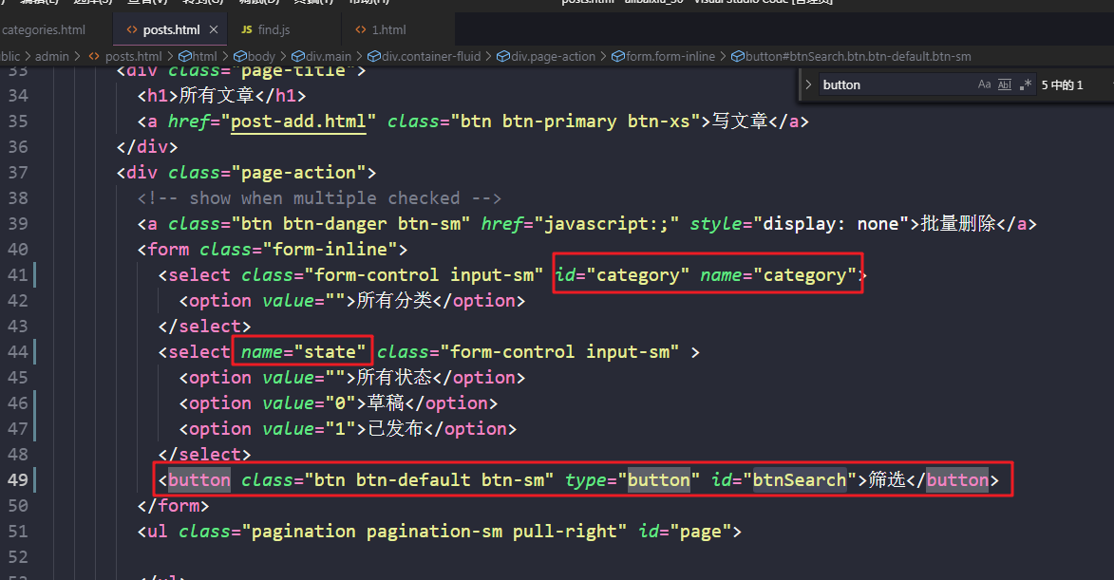

// 先要将所有的分类获取到 然后添加到select中

$.ajax({

type:'get',

url:'/categories',

success:function(*res*){

var str = template('cTpl',{list:res});

$('#category').append(str);

}

})

第二步：我们需要给筛选按钮注册点击事件

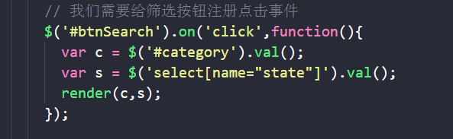

筛选已经完成，但是分页又出现问题？

我们在点击分页的时候只携带一个参数 叫page 因为将分类的id与状态同时携带过去

刚才我给select添加了all

就是为了完成 所有分类与所有状态的效果